4月について
もう４月も終わってしまいます・・・本当に今年に入って思うのはとにかく月日が経つのが早すぎる！ということです。残りの日々も悔いなくステキな日々を過ごそうと思います★
そんな４月ですが今月もいろんなことがありました(*´ω｀*)
まずプチ家族旅行へ行ったこと！
ILHA BELAという小さな島へ行きました！ブラジルにも島があるんだなぁと思いながら
行ってみたら本当に良いところで！！３日間滞在しましたがもっと居たいと思うほどでした。
初めて新しい家族と行く旅行、そしてNordeste Trip以来のビーチ💓
本当に満喫させてもらいました(^^♪
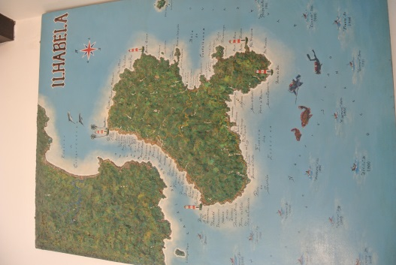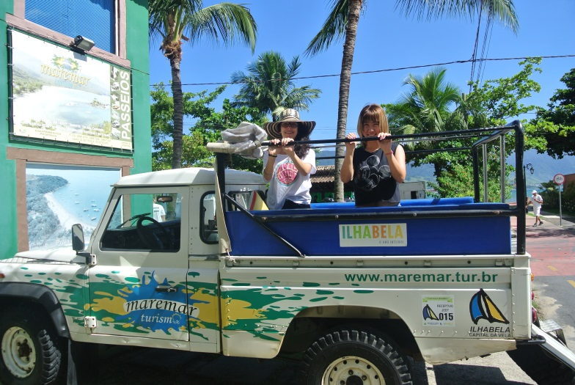
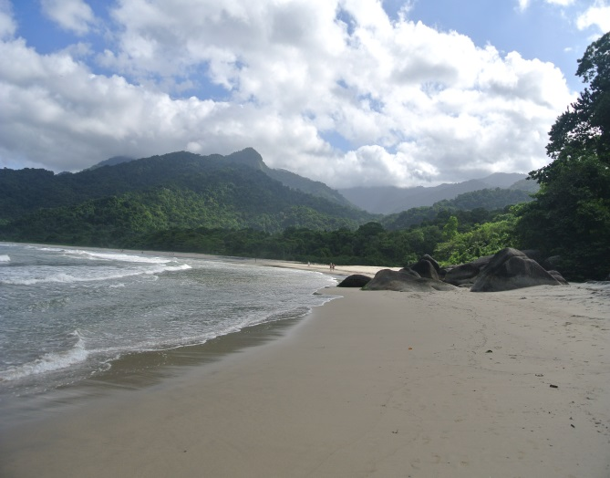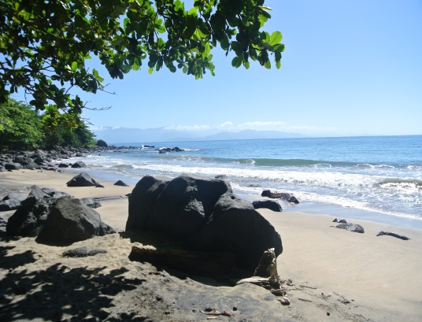

そしてジュリアファミリーと一緒に過ごしたイースター！
初めて過ごすイースターはとても良かったです💛
ジュリアも相変わらず元気で日本語は少し忘れがちでしたがまだちゃんと覚えていました！
私もジュリアみたいになれるように頑張ろうと思いました(´▽｀*)
イースターでは卵形のチョコレート、卵にお絵かき、卵探し！いろんな事を体験しました💓
小さい子に混じって自分も一緒に楽しみました(。-`ω-)★
６月にはまたジュリアに会えるのでまた楽しみです💛
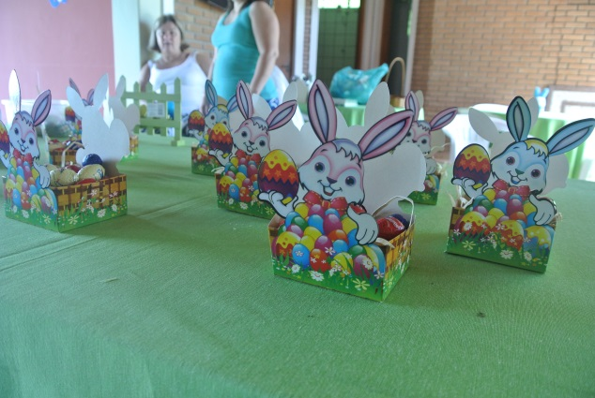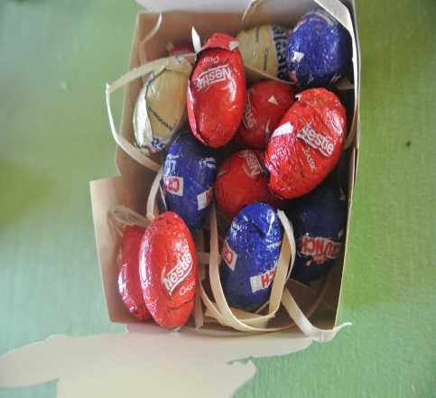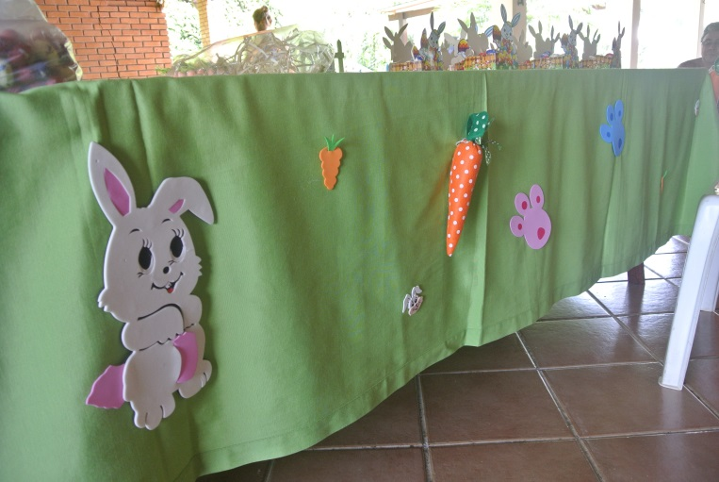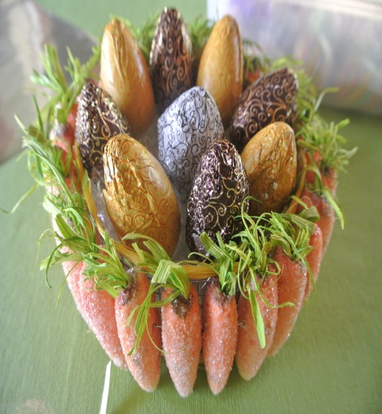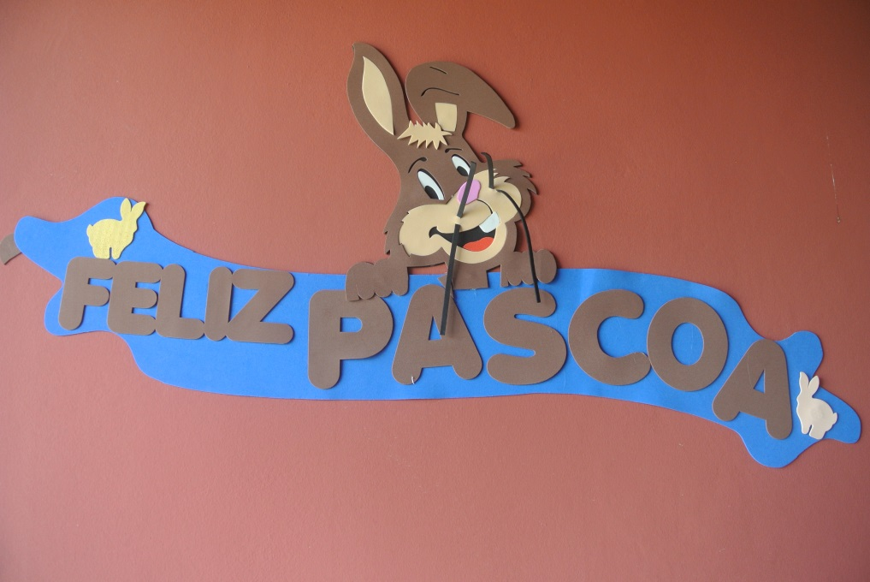

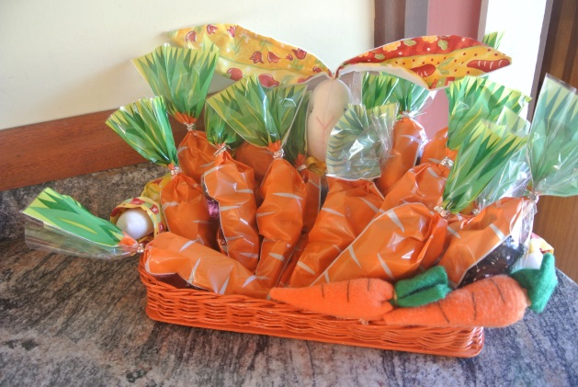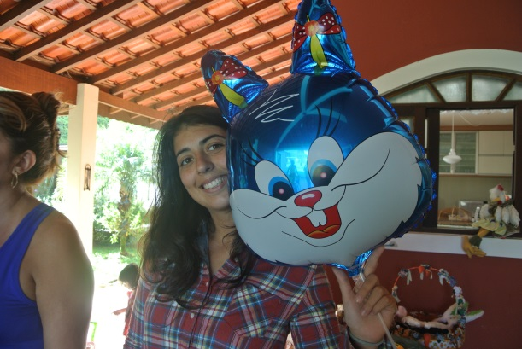
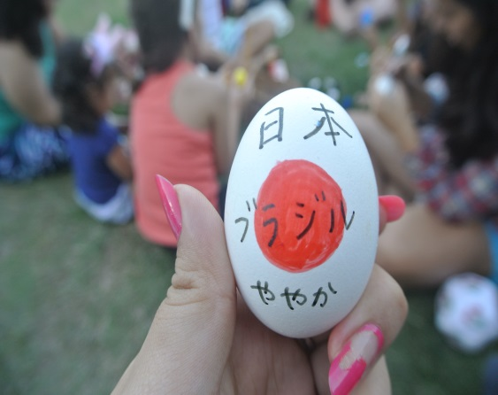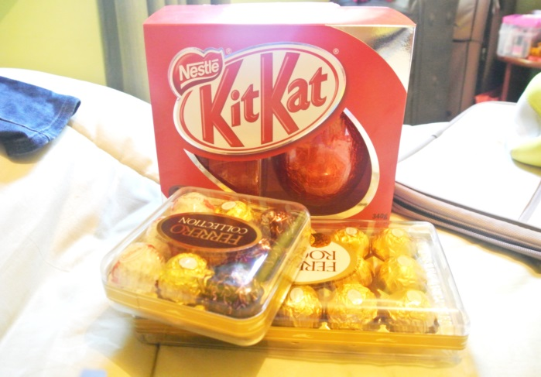

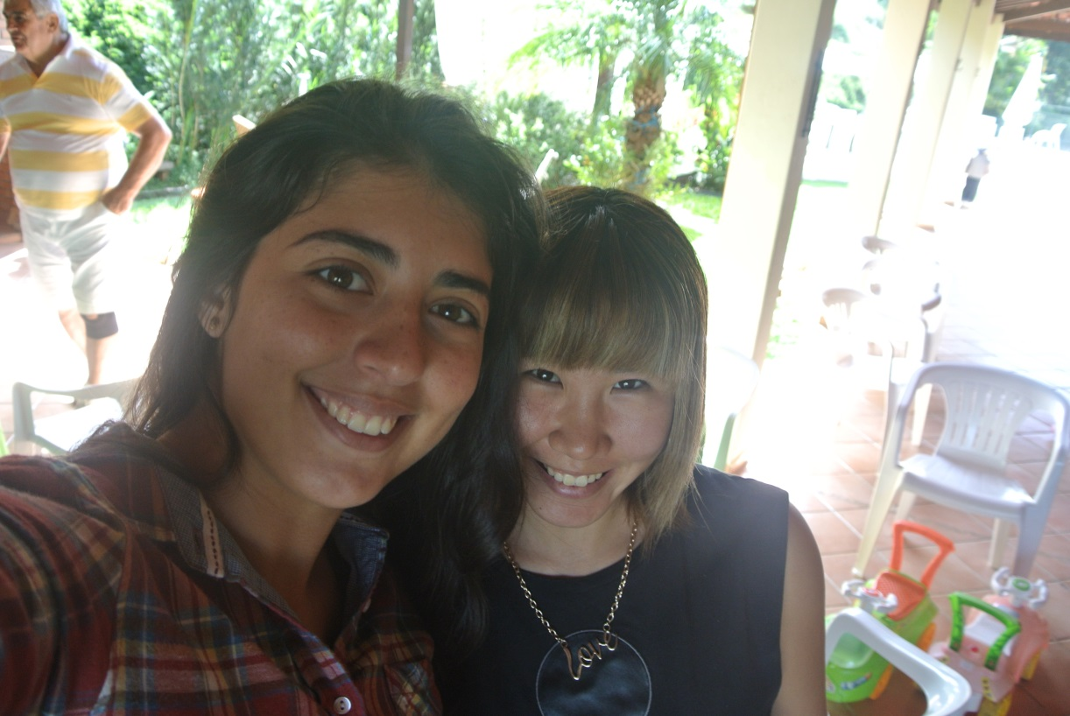

このように４月は旅行もありイベントもありですごく楽しかったです★
その他にはジャカレイのお家に遊びに行ったりして家族とのつながりも大事にしながら５月も
楽しく過ごしたいと思います！
あと日本食第２弾も作りました！！今回は天ぷらとお好み焼き💓
人生初一人で作りましたが・・・ とーーーってもおいしかったです(≧▽≦)
我ながら『自分料理できるやん★ちょっといい嫁になりそうやん？💛』なんて思いながら愛情
込めて作らせてもらいました！みんなも完食してくれて嬉しかったです！何よりまたカレーが
食べたいと言ってくれたのは一番うれしかったです照///
あとはトリュフが食べたいが為に勝手に作ってみたら普通に美味しかったことなどブラジルで
料理の腕磨いてます！！！もう一度…
『ブラジルで料理の腕磨いてます！！』なんて言いながら５月も頑張ります。
５月２日は自分の誕生日なので楽しみです(*´ω｀*)💓
